ASSUNTO :. INDICO QUE SEJA REALIZADA A MANUTENÇÃO NO TELHADO E NA CALHA DO GINÁSIO DE ESPORTES DA FATEC.

DESPACHO

SALA DAS SESSÕES ____/____/_____

PRESIDENTE DA MESA

INDICAÇÃO Nº , DE 2017

SENHOR PRESIDENTE,
SENHORES VEREADORES,

INDICO ao Exmo Senhor Prefeito Municipal Luis Gustavo Antunes Stupp junto ao departamento competente que seja realizada A manutenção no telhado e na calha do Ginásio de Esportes da FATEC.

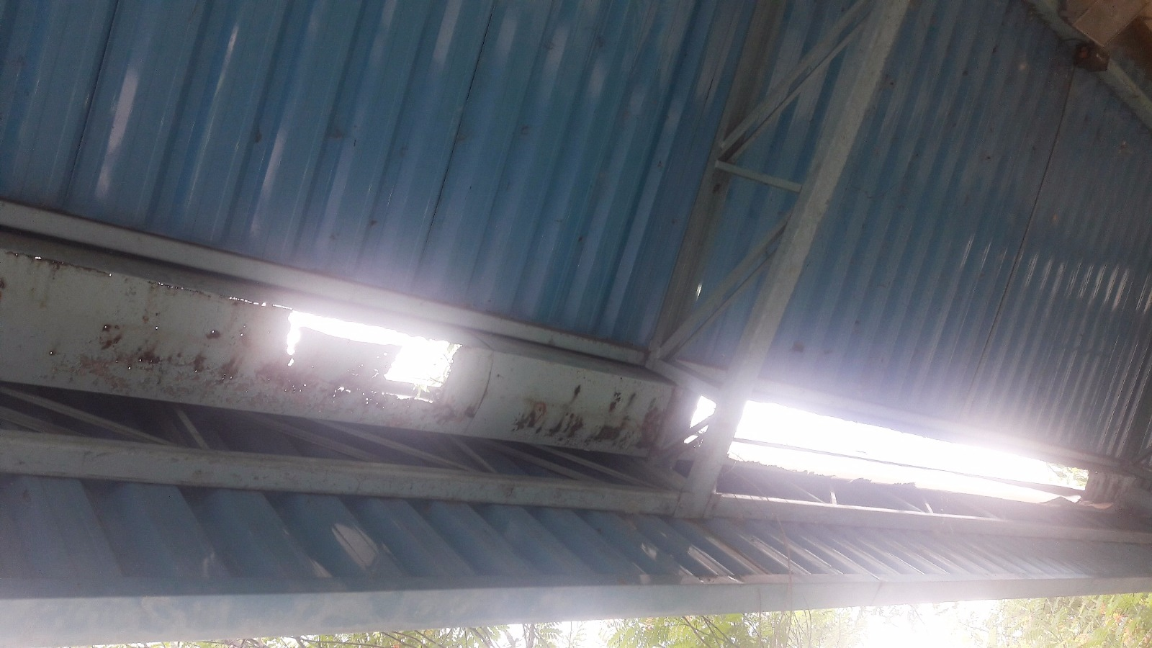

SALA DAS SESSÕES “VEREADOR SANTO RÓTOLLI”, aos 01 de março de 2017

VEREADOR LUIS ROBERTO TAVARES

